متوسطة: بوشارب يوسف –الحاسي- المستوى : السنة الرابعة متوسط
الإختبار الثاني في مادة العلوم الفيزيائية والتكنولوجيا المدة: ساعة ونصف
الوضعية الأولى:
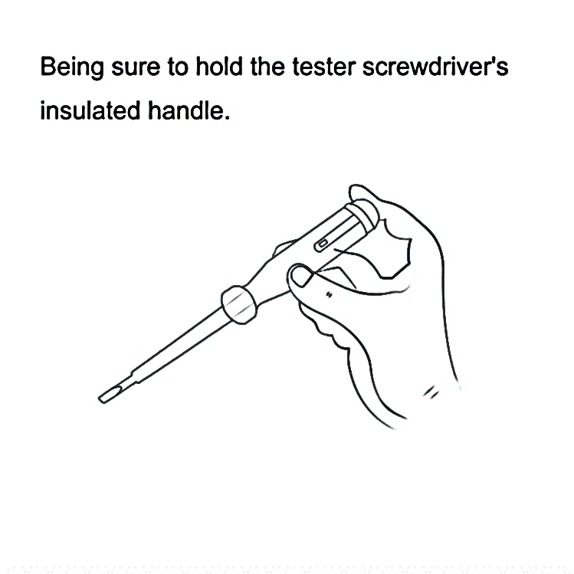
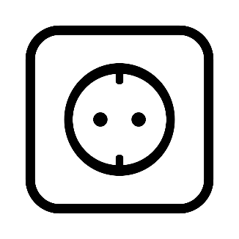
تعتبر المآخذ و البطاريات من مصادر التغذية الكهربائية في المنازل، حيث بغرض مقارنة و معاينة التوتر الكهربائي المطبق بين طرفيهما ، نستعمل الأجهزة الكهربائية الموضحة في (الوثيقة -1-).
توهج المصباح
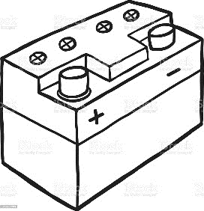
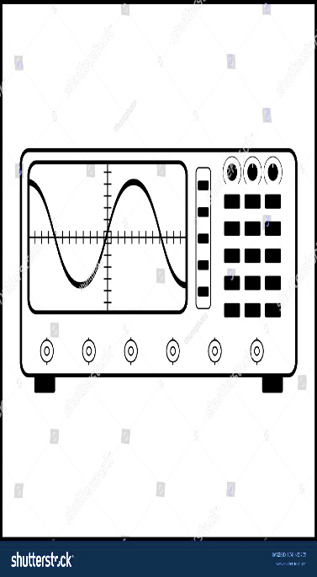
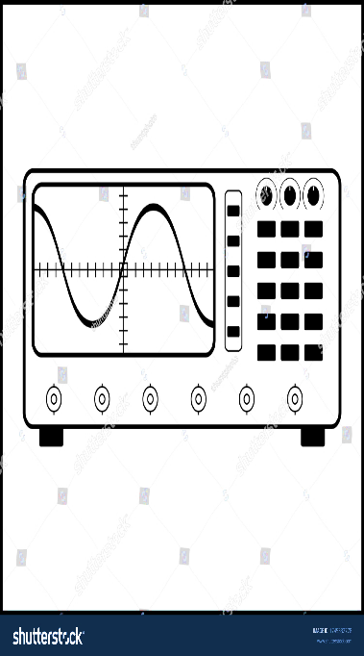
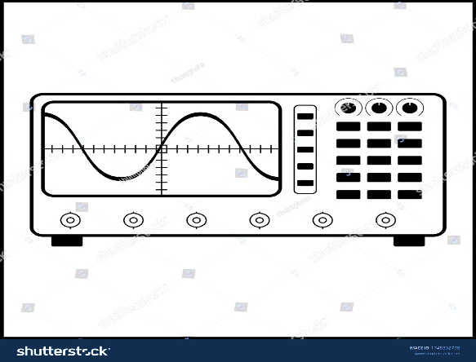

المأخذ الكهربائي
(4)
(2)
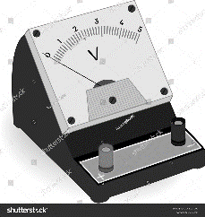
البطارية
(1)
1-سم العناصر المرقمة.
(5)
الوثيقة -1-
(3)
2-قارن في جدول بين التوتر الكهربائي للبطارية والمأخذ الكهربائي من حيث: النوع، الجهة، القيمة.
3-هل يعتبر هذا المأخذ الكهربائي آمن من حيث الاستعمال؟ علل.
عند معينة التوتر الناتج من طرف المأخذ الكهربائي والبطارية من
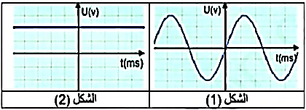
خلال ربطهما بالجهاز 01 تحصلنا على المنحنيين المبينين في الشكلين 1و2
4-حدد الشكل الموافق لكل من التوتر الكهربائي بين طرفي المأخذ الكهربائي
وبين طرفي البطارية.

الوضعية الثانية:
كرة حديدية كتلتها معلقة بخيط وهي في حالة توازن كما في الوثيقة 02
1) ما هي القوى التي ثؤثر على الكرة؟ مع كتابة رمز كل منها.
2) أحسب شدة ثقل هذه الكرة. نعتبر أن قيمة الجاذبية
3) مثل هذه القوى باستخدام السلم:
4) ما هي شروط توازن الكرة كيف يعبر عليها رياضيا.
الوثيقة -2-2

اقلب الصفحة
الصفحة 1/2

نقرب مغناطيسا من هذه الكرة كما هو مبين في الوثيقة 03
أ) ما هي القوى التي تؤثر على الكرة في هذه الحالة؟
ب) أذكر خصائص هذه القوى من ناحية: المبدأ والحامل والجهة
الوثيقة -3-
الوضعية الإدماجية:
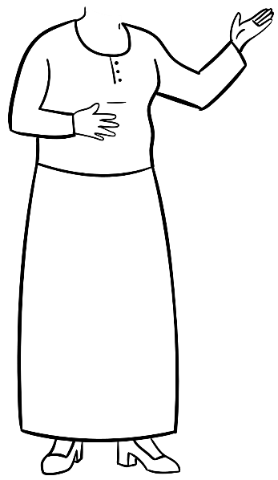

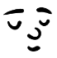
لاحظت أم محمد مشكلة في حوض غسيل الأواني، وعدم مرور الماء عبر البالوعة بسبب انسداد أنبوب الصرف بطبقة من الكلس (كاربونات الكالسيوم: ) ، فاقترح عليها ابنها محمد الذي يدرس السنة الرابعة متوسط أن تضع كمية من محلول حمض روح الملح( (في البالوعة ، حيث لاحظوا حدوث فوران وانطلاق فقاعات غازية مع تأكل الطبقة الكلسية (الوثيقة -4-).
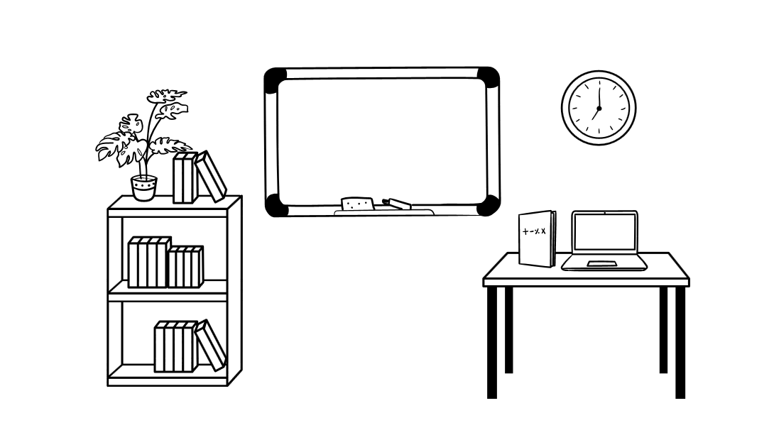

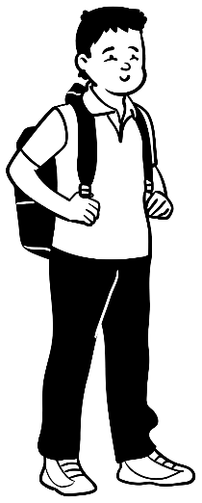
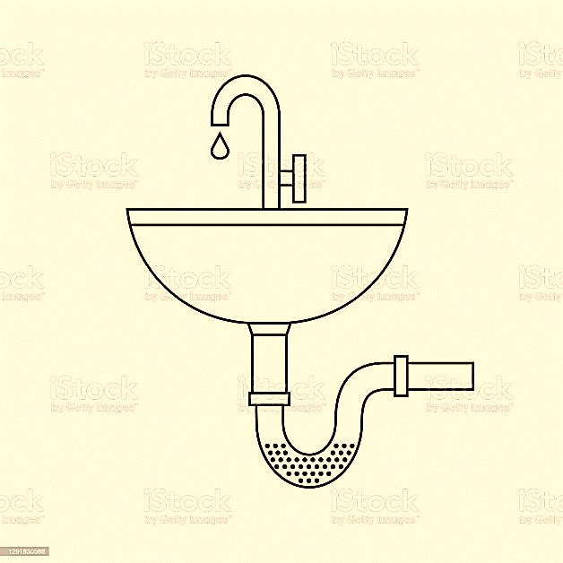
HCl

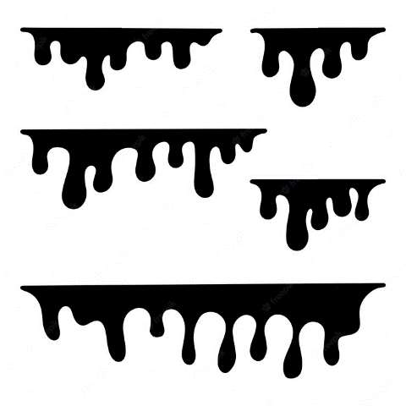

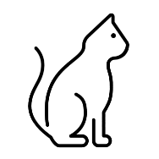
أنبوب مسدود بالكلس
الوثيقة -4-
من خلال نص الوضعية و الوثيقة -4- و على ضوء ما درست أجب عن الاسئلة التالية:
- ما هو الاسم العلمي لحمض روح الملح ؟، اكتب صيغته الشاردية.
- سم الغاز المنطلق من الأنبوب وكيف يتم الكشف عنه.
- اكتب المعادلة الإجمالية لهذا التفاعل بالصيغة الشاردية.
- اذكر ثلاثة احتياطات أمنية واجب اتخاذها عند التعامل مع المحاليل الشاردية.

الصفحة 2/2
المادة : علوم فيزيائية و تكنولوجيا الأستاذ: بوبكر سي بلخير
بطاقة تقييم
المستوى: السنة الرابعة تاريخ الانجاز :03 مارس 2024
اختبار الفصل: الثاني
الكفاءات أو المؤشرات المراد تقييمها:
– يعرف قواعد الأمن الكهربائي وكيفية حماية الأشخاص الأجهزة من خطر الكهرباء. – يفرق بين التيار الكهربائي المتناوب والتيار الكهربائي المستمر.
–يعبر عن تفاعل محلول حمضي مع ملح بمعادلة كيمائية. -يحترم مبدأ انحفاظ الذرات (عددا ونوعا) و انحفاظ الشحنة عند كتابة معادلة التفاعل الكيميائي. –يمثل كل فعل ميكانيكي يطبقه جملة م على جملة م أخرى بشعاع. -يطبق قانون الثقل لحسابه. -يعرف خصائص الشعاع الممثّل لثقل جسم ما. -يمثّل الثقل بشعاع.
العلامات  الأقسام | 0 – 4.99 | 5– 9.99 | 10– 14.99 | 15– 20 | عدد الناجحين | نسبة النجاح | معدل القسم | أعلى نقطة | أصغر نقطة
4م3
4م4
تحليل النتائج:

الإجابة النموذجية | العلامة
الوضعية الأولى: (6 نقاط)  1- تسمية العناصر المرقمة:  رقم العنصر 01 02 03 04 05  اسمه جهاز راسم الاهتزاز المهبطي مفك براغي كاشف سلك الطور سلك الحيادي جهاز الفولط متر  2-قارن في جدول بين التوتر الكهربائي للبطارية والمأخذ الكهربائي من حيث: النوع، الجهة، القيمة.  خصائص كل توتر التوتر بين طرفي البطارية التوتر بين طرفي المأخذ الكهربائي  النوع تيار كهربائي مستمر تيار كهربائي متناوب  الجهة له جهة واحدة له جهتان متعاكستان  القيمة ثابتة القيمة بدلالة الزمن متغير القيمة بدلالة الزمن  3-لا يعتبر هذا المأخذ الكهربائي آمن من حيث الاستعمال. التعليل: هذا المأخذ هو مأخذ بسيط يربط معه سلكان (سلك طور وسلك حيادي فقط) لا يوجد مكان لربط السك الأرضي، الذي يحمي الأشخاص من خطر الصدمة الكهربائية، عندما يكون هناك تسرب للتيار الكهربائي من سلك الطور الى هيكل معدني لجهاز كهربائي وملامسة الأشخاص له.  4-الشكل الموافق للتوتر الكهربائي بين طرفي المأخذ الكهربائي: الشكل 01  -الشكل الموافق للتوتر الكهربائي بين طرفي البطارية: الشكل 02  الوضعية الثانية: (6 نقاط)  1) تحديد القوى المطبقة على الكرة : -قوة شد الخيط للكرة :. -الثقل:  2)حساب شدة ثقل الصندوق : لدينا: حيث: .و  ومنه:  3)تمثيل القوى المطبقة على الصندوق :  -تمثيل شعاع الثقل : لدينا السلم: ومنه:  بما أن الكرة في حالة توازن وهي خاضعة لقوتين فإن الشرط الثاني محقق:  ومنه الشعاع سيكون بنفس طول شعاع الثقل ونفس حامله ويعاكسه في الاتجاه.  شروط توازن الكرة : لهما نفس الحامل ولهما نفس الشدة ومتعاكسان في الإتجاه ونكتب:  أ/-القوى التي تؤثر على الكرة في هذه الحالة:قوة شد الخيط للكرة :.  -الثقل: و  -قوة جذب المغناطيس للكرة:  ب/-خصائص هذه القوى:  الخصائص  المبدأ مركز ثقل الكرة (G) نقطة تلامس الخيطمع الكرة مركز ثقل الكرة (G)  الحامل شاقولي مائل منطبق على الخيط أفقي  الإتجاه نحو مركز الأرض نحو نقطة تلامس الخيط مع الحامل نحو المغناطيس  شبكة تقييم الوضعية الإدماجية:(8 نقاط)  المعايير الأسئلة المؤشرات  الترجمة السليمة للوضعية س1 س2 س3 س4 - إعطاء الاسم العلمي والصيغة الشاردية لروح الملح. - تسمية الغاز المنطلق في التفاعل وتحديد طريقة الكشف عليه. -كتابة معادلة التفاعل بالصيغة الشاردية. - ذكر ثلاثة احتياطات أمنية واجب اتخاذها عند التعامل مع المحاليل الشاردية  الاستعمال السليم لأدوات المادة س1 س2 س3 س4 1)الاسم العلمي لروح الملح: حمض كلور الماء. صيغته الشاردية: 2)الغاز المنطلق هو غاز ثاني أكسيد الكربون ويتم الكشف عليه بتمريره الى رائق الكلس فيتعكر 3) المعادلة الإجمالية لهذا التفاعل بالصيغة الشاردية: 4) الاحتياطات الامنية الواجب اتخاذها في استخدماته - يجب ارتداء ملابس مقاومة للمواد الكيميائية (قناع ونظارات واقية ، استخدام قفازات) - العمل في منطقة جيدة التهوية -عدم خلط الحمض مع أي مواد أخرى دون علم.و ابعاده عن المعادن وعن الحرارة :  الانسجام كل الأسئلة - التعبير بلغة علمية سليمة - التسلسل المنطقي للأفكار. - - دقة الإجابة  الإبداع والإتقان كل الأسئلة - تنظيم الإجابة - نظافة الورقة - - الإبداع | 0.25ن*5  0.25ن*2  ن0.25*2  ن0.25*2  0.75ن  1.5ن  0.5ن  0.5ن  0.5ن*2  0.25ن*3  0.25ن  0.5ن*2  0.25ن*2  0.25ن*3  0.25*3  0.25*3  0.25*3  0.25ن  0.25ن  0.25ن  0.25ن  0.5ن*2  0.5ن*2  3.5ن  1ن  0.5ن

